Hector Josue Orozco Salazar

201314296

1. Ingreso en el arbol de : luigui, hammer, Mario, peach, pow, fermin

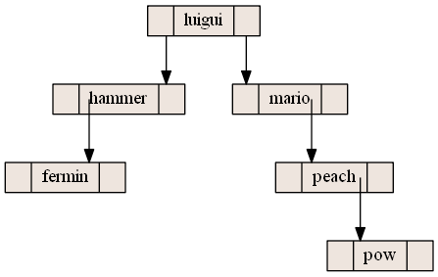

1. Eliminacion en el árbol de peach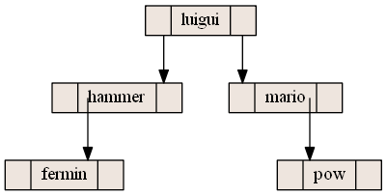
2. Inserter en el abol : shy_guy, edd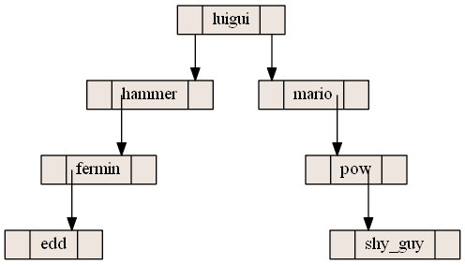
3. Eliminar en el arbol : pow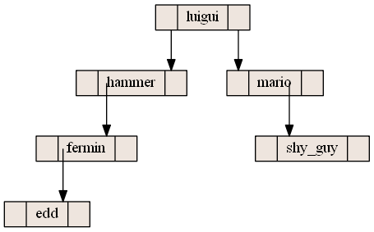
4. Insertar en el arbol : Boo, Kamek, star, whomp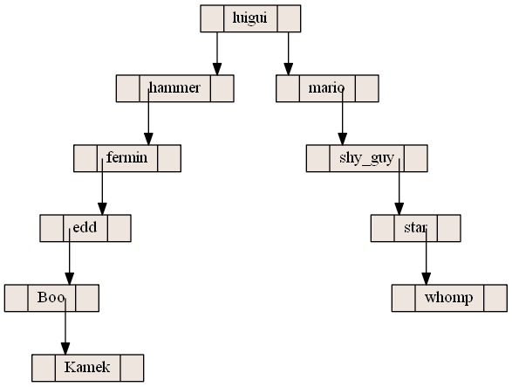
5. Eliminar en el arbol : shy_guy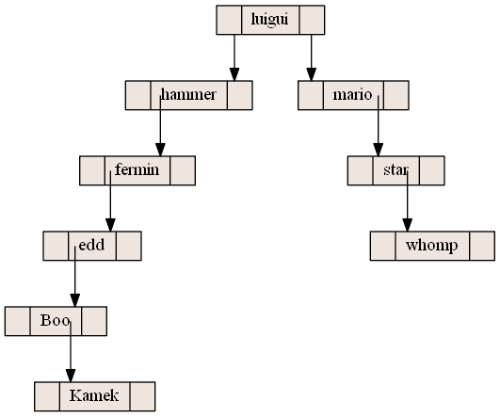
6. Eliminar Mario

